3 Электричество и магнетизм 3 Магнитостатика
3.3.1-1
Относительно статических магнитных полей справедливы утверждения: | 1: Силовые линии магнитного поля являются замкнутыми. *  2: Магнитное поле не совершает работы над движущимися электрическими зарядами. *  3: Статические магнитные поля являются потенциальными.
Ответы: 1, 2
3.3.1-2
Относительно статических магнитных полей справедливы утверждения: | 1: Магнитное поле действует только на движущиеся электрические заряды. *  2: Магнитное поле является вихревым. *  3: Поток вектора магнитной индукции сквозь произвольную замкнутую поверхность отличен от нуля.
Ответы: 1, 2
3.3.1-3
Относительно статических магнитных полей справедливы утверждения: | 1: Магнитное поле действует на заряженную частицу с силой, пропорциональной скорости частицы. *  2: Циркуляция вектора напряженности магнитного поля вдоль произвольного замкнутого контура определяется токами, охватываемыми этим контуром. *  3: Силовые линии магнитного поля разомкнуты.
Ответы: 1, 2
3.3.2-1
На рисунке изображены сечения двух параллельных прямолинейных длинных проводников с противоположно направленными токами, причем J₁=2J₂. Индукция магнитного поля равна нулю в некоторой точке интервала….  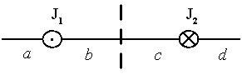 | 1: b  2: a  3: d*  4: c
Для нахождения индукции результирующего магнитного поля в некоторой точке необходимо воспользоваться принципом суперпозиции магнитных полей. Для этого определяются направления магнитных индукций и 2-х полей, создаваемых каждым проводником с током в отдельности, и вектор находится геометрически: .
Правило нахождения направления вектора в данной точке поля: через эту точку проводится силовая линия магнитного поля (окружность). Вектор направлен по касательной к силовой линии в данной точке. Направление магнитной силовой линии, а значит, и вектора определяется по правилу правого винта: если большой палец правой руки расположить по направлению тока, то направление обхвата проводника четырьмя пальцами покажет направление линий магнитной индукции.
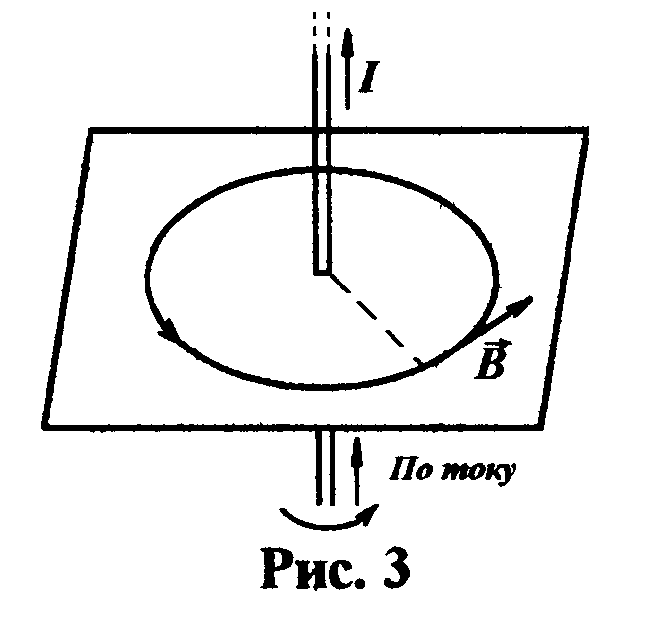
и определяются по формулам расчета магнитной индукции для бесконечно длинного прямолинейного провода с током: , . Для того, чтобы индукция результирующего магнитного поля в некоторой точке равнялась нулю, векторы и в этой точке должны быть равными по модулю и противоположными по направлению.
В данной задаче . Следовательно, B₁=B₂ при r₁=2r_{2.}
Этому условию соответствуют 2 точки: A и D.
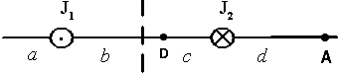
Но в точке D векторы и сонаправлены, а в точке A направлены противоположно.
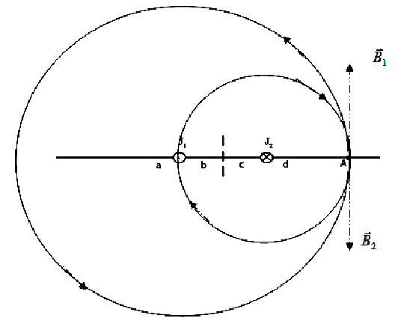
Т.о., вектор равен нулю в некоторой точке интервала d.

Ответ: 3
3.3.2-2
На рисунке изображены сечения двух параллельных прямолинейных длинных проводников с противоположно направленными токами, причем J₂=2J₁. Индукция магнитного поля равна нулю в некоторой точке участка…. | 1: a*  2: b  3: c  4: d
В данной задаче . Следовательно, B₁=B₂ при r₂=2r_{1.} Этому условию соответствуют 2 точки: A и D. 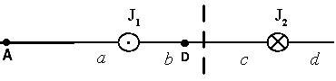. Но в точке D векторы и сонаправлены, а в точке A направлены противоположно. Т.о., вектор равен нулю в некоторой точке интервала .
Ответ: 1
3.3.2-3
На рисунке изображены сечения двух параллельных прямолинейных длинных проводников с противоположно направленными токами, причем J₂=2J₁. Индукция магнитного поля равна нулю в некоторой точке участка….  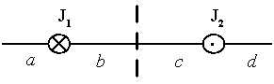 | 1: a*  2: d  3: b  4: c
В данной задаче . Следовательно, B₁=B₂ при r₂=2r_{1.} Этому условию соответствуют 2 точки: A и D. 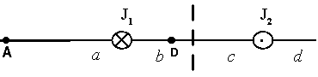. Но в точке D векторы и сонаправлены, а в точке A направлены противоположно. Т.о., вектор равен нулю в некоторой точке интервала .
Ответ: 1
3.3.2-4
На рисунке изображены сечения двух параллельных прямолинейных длинных проводников с одинаково направленными токами, причем J₁=2 J₂. Индукция магнитного поля равна нулю в некоторой точке участка….  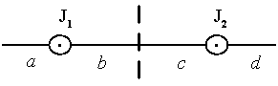 | 1: c*  2: a  3: b  4: d
В данной задаче . Следовательно, B₁=B₂ при r₁=2r_{2.} Этому условию соответствуют 2 точки: A и D. 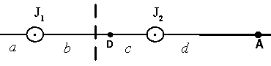. Но в точке A векторы и сонаправлены, а в точке D направлены противоположно. Т.о., вектор равен нулю в некоторой точке интервала .
Ответ: 1
3.3.2-5
На рисунке изображены сечения двух параллельных прямолинейных длинных проводников с одинаково направленными токами, причем J₂=2J₁. Индукция магнитного поля равна нулю в некоторой точке участка…. | 1: b*  2: a  3: c  4: d
В данной задаче . Следовательно, B₁=B₂ при r₂=2r_{1.} Этому условию соответствуют 2 точки: A и D. 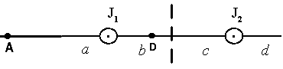. Но в точке A векторы и сонаправлены, а в точке D направлены противоположно. Т.о., вектор равен нулю в некоторой точке интервала .
Ответ: 1
3.3.2-6
На рисунке изображены сечения двух параллельных прямолинейных длинных проводников с одинаково направленными токами, причем J₁=2J₂. Индукция магнитного поля равна нулю в некоторой точке участка….  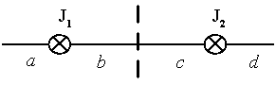 | 1: c*  2: a  3: b  4: d
В данной задаче . Следовательно, B₁=B₂ при r₁=2r_{2.} Этому условию соответствуют 2 точки: A и D. 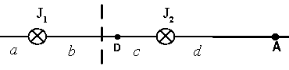. Но в точке A векторы и сонаправлены, а в точке D направлены противоположно. Т.о., вектор равен нулю в некоторой точке интервала .
Ответ: 1
3.3.2-7
На рисунке изображены сечения двух параллельных прямолинейных длинных проводников с противоположно направленными токами, причем J₂=2J₁. Индукция магнитного поля равна нулю в некоторой точке участка…. | 1: a*  2: b  3: c  4: d
В данной задаче . Следовательно, B₁=B₂ при r₂=2r_{1.} Этому условию соответствуют 2 точки: A и D. . Но в точке D векторы и сонаправлены, а в точке A направлены противоположно. Т.о., вектор равен нулю в некоторой точке интервала .
Ответ: 1
3.3.2-8
На рисунке изображены сечения двух параллельных прямолинейных длинных проводников с противоположно направленными токами, причем J₂=2J₁. Индукция магнитного поля равна нулю в некоторой точке участка…. | 1: a*  2: d  3: b  4: c
В данной задаче . Следовательно, B₁=B₂ при r₂=2r_{1.} Этому условию соответствуют 2 точки: A и D. . Но в точке D векторы и сонаправлены, а в точке A направлены противоположно. Т.о., вектор равен нулю в некоторой точке интервала .
Ответ: 1
3.3.2-9
На рисунке изображены сечения двух параллельных прямолинейных длинных проводников с одинаково направленными токами, причем J₁=2J₂. Индукция магнитного поля равна нулю в некоторой точке участка…. | 1: c*  2: a  3: b  4: d
В данной задаче . Следовательно, B₁=B₂ при r₁=2r_{2.} Этому условию соответствуют 2 точки: A и D. . Но в точке A векторы и сонаправлены, а в точке D направлены противоположно. Т.о., вектор равен нулю в некоторой точке интервала .
Ответ: 1
3.3.2-10
На рисунке изображены сечения двух параллельных прямолинейных длинных проводников с одинаково направленными токами, причем J₂=2J₁. Индукция магнитного поля равна нулю в некоторой точке участка…. | 1: b*  2: a  3: c  4: d
В данной задаче . Следовательно, B₁=B₂ при r₂=2r_{1.} Этому условию соответствуют 2 точки: A и D. 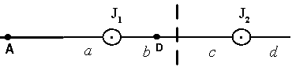. Но в точке A векторы и сонаправлены, а в точке D направлены противоположно. Т.о., вектор равен нулю в некоторой точке интервала .
Ответ: 1
3.3.2-11
На рисунке изображены сечения двух параллельных прямолинейных длинных проводников с одинаково направленными токами, причем J₁=2J₂. Индукция магнитного поля равна нулю в некоторой точке участка…. | 1: c*  2: a  3: b  4: d
В данной задаче . Следовательно, B₁=B₂ при r₁=2r_{2.} Этому условию соответствуют 2 точки: A и D. 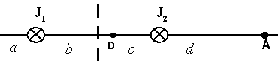. Но в точке A векторы и сонаправлены, а в точке D направлены противоположно. Т.о., вектор равен нулю в некоторой точке интервала .
Ответ: 1
3.3.2-12
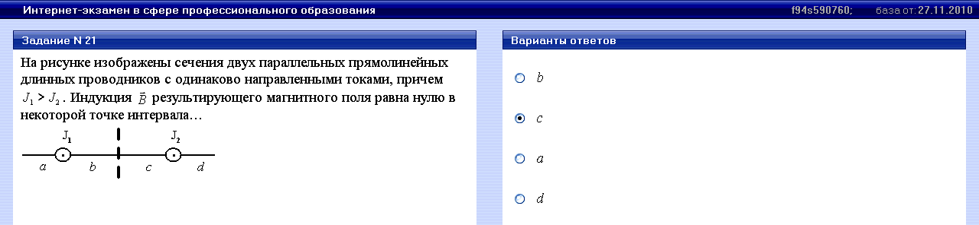
Правильный ответ 2.
3.3.3-1
Магнитное поле создано двумя параллельными длинными проводниками с токами I₁ и I₂, расположенными перпендикулярно плоскости чертежа. Если I₁=2I₂, то вектор индукции результирующего поля в точке А направлен…  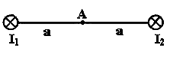 | 1: вниз*  2: вверх  3: вправо  4: влево
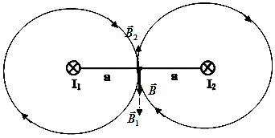
Для нахождения магнитной индукции в точке А воспользуемся принципом суперпозиции магнитных полей. Для этого определим направления магнитных индукций и 2-х полей, создаваемых каждым проводником с током в отдельности, и сложим их геометрически: . Правило нахождения направления вектора в данной точке поля: через эту точку проводится силовая линия магнитного поля (окружность). Вектор направлен по касательной к силовой линии в данной точке. Направление магнитной силовой линии, а значит, и вектора определяется по правилу правого винта: если большой палец правой руки расположить по направлению тока, то направление обхвата проводника четырьмя пальцами покажет направление линий магнитной индукции. и определяются по формулам расчета магнитной индукции для бесконечно длинного прямолинейного провода с током: , . В данной задаче и . Отсюда: . Т.о., результирующий вектор направлен вниз.
Ответ: 1

3.3.3-2
Магнитное поле создано двумя параллельными длинными проводниками с токами I₁ и I₂, расположенными перпендикулярно плоскости чертежа. Если I₁=2I₂, то вектор индукции результирующего поля в точке А направлен…  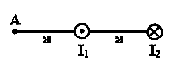 | 1: вниз*  2: вверх  3: вправо  4: влево
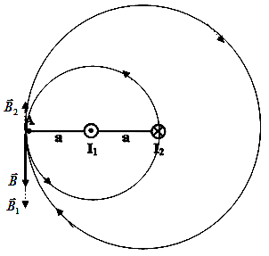
, . В данной задаче , .
Отсюда: . Т.о., результирующий вектор направлен вниз.
Ответ: 1

3.3.3-3
Магнитное поле создано двумя параллельными длинными проводниками с токами I₁ и I₂, расположенными перпендикулярно плоскости чертежа. Если I₁=2I₂, то вектор индукции результирующего поля в точке А направлен…  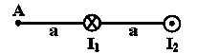 | 1: вверх*  2: вниз  3: вправо  4: влево
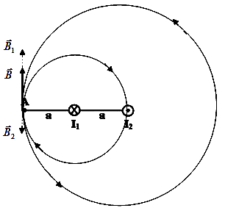
, . В данной задаче , .
Отсюда: . Т.о., результирующий вектор направлен вверх.
Ответ: 1

3.3.3-4
Магнитное поле создано двумя параллельными длинными проводниками с токами I₁ и I₂, расположенными перпендикулярно плоскости чертежа. Если I₂=2I₁, то вектор индукции результирующего поля в точке А направлен…  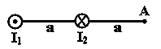 | 1: вниз*  2: вверх  3: вправо  4: влево
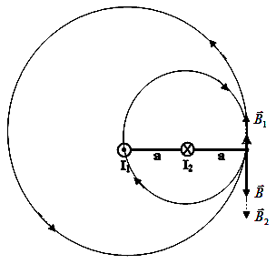
, . В данной задаче , .
Отсюда: . Т.о., результирующий вектор направлен вниз.
Ответ: 1

3.3.3-5
Магнитное поле создано двумя параллельными длинными проводниками с токами I₁ и I₂, расположенными перпендикулярно плоскости чертежа. Если I₂=2I₁, то вектор индукции результирующего поля в точке А направлен…  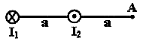 | 1: вверх*  2: вниз  3: вправо  4: влево
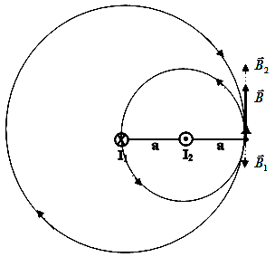
, . В данной задаче , .
Отсюда: . Т.о., результирующий вектор направлен вверх.
Ответ: 1

3.3.3-6
Магнитное поле создано двумя параллельными длинными проводниками с токами I₁ и I₂, расположенными перпендикулярно плоскости чертежа. Если I₁=2I₂, то вектор индукции результирующего поля в точке А направлен…  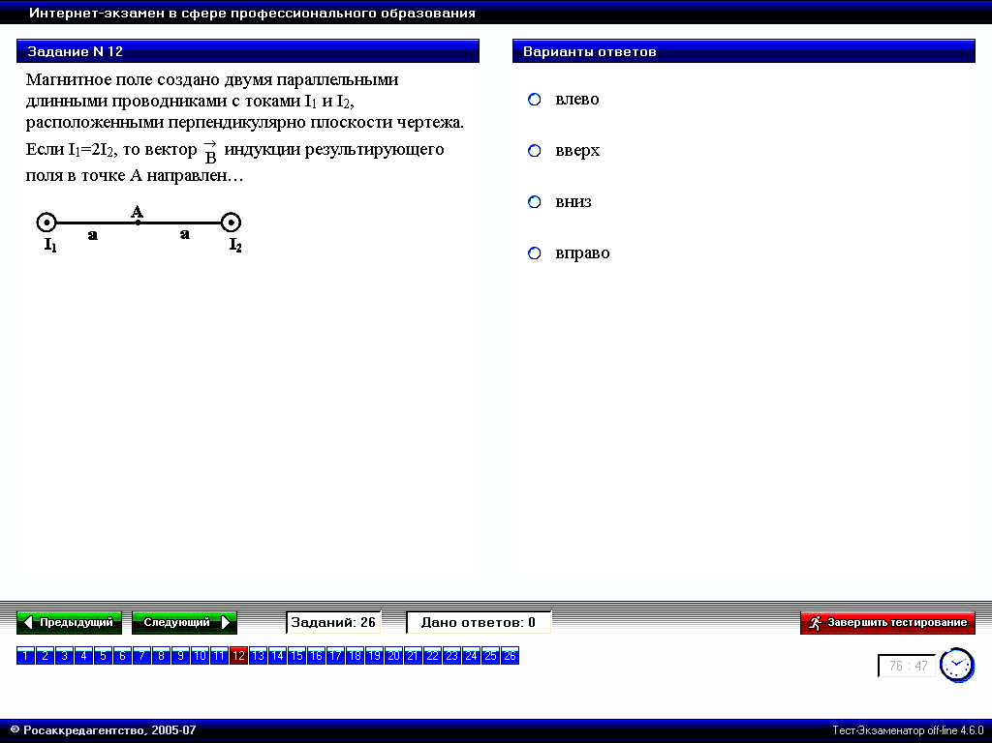 | 1: влево  2: вверх*  3: вниз  4: вправо
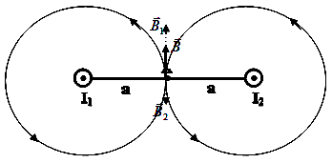
, . В данной задаче , .
Отсюда: . Т.о., результирующий вектор направлен вверх.
Ответ: 2
3.3.4-1
В однородном магнитном поле на горизонтальный проводник с током, направленным вправо, действует сила Ампера, направленная перпендикулярно плоскости рисунка от наблюдателя. При этом линии магнитной индукции поля направлены …  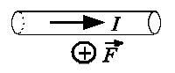 | 1. вправо  2. влево  3. вниз*  4. вверх
Правило левой руки: если расположить ладонь левой руки так, что В входили в ладонь, а 4 вытянутых пальца совпадали с направлением тока, то отставленный большой палец укажет направление силы Ампера
Ответ: 3
3.3.5-1
Траектория движения протона в однородном магнитном поле представляет собой окружность, расположенную в плоскости рисунка. Если протон вращается по часовой стрелке, то линии магнитной индукции поля направлены …  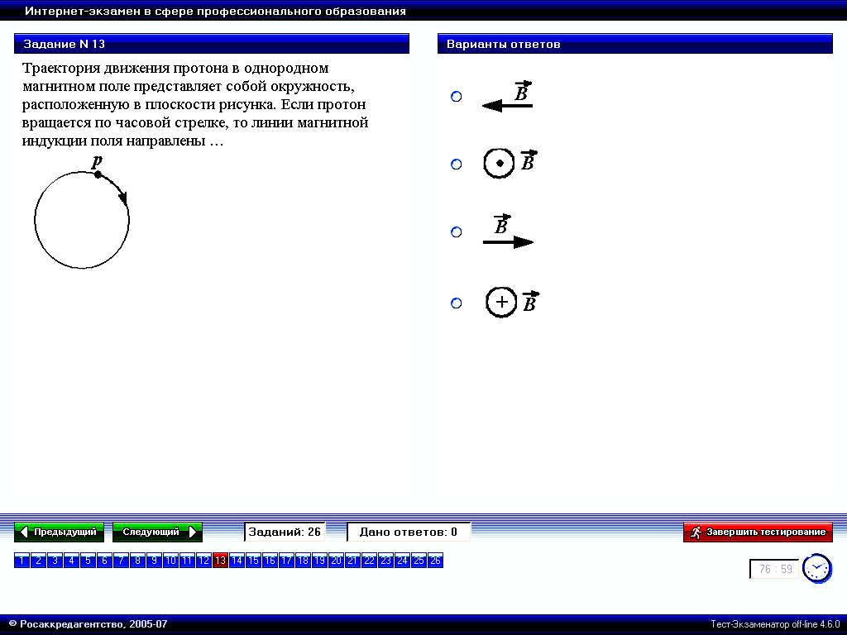 | 1.  2. *  3.  4.
Скорость по касательной, сила к центру, заряд положительный, . Вектор индукции магнитного поля направлен к нам.
Ответ: 2
3.3.6-1
На рисунке указаны траектории заряженных частиц, имеющих одинаковую скорость и влетающих в однородное магнитное поле, перпендикулярное плоскости чертежа. При этом для частицы 1 …  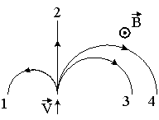 | 1: q = 0  2: q > 0  3: q < 0*
Сила Лоренца . Используя определение направления векторного произведения, с учётом указанных на рисунке направлений векторов скорости и индукции магнитного поля заряд частицы 1 должен быть отрицательным.
Ответ: 3
3.3.6-2
На рисунке указаны траектории заряженных частиц, имеющих одинаковую скорость и влетающих в однородное магнитное поле, перпендикулярное плоскости чертежа. При этом для частицы 2 … | 1: q = 0*  2: q > 0  3: q < 0
Сила Лоренца . Поскольку движение частицы 2 не изменяется (траектория прямолинейная), то сила Лоренца, действующая на частицу 2 равна нулю. Поскольку скорость и индукция магнитного поля не равны нулю, то причина равенства нулю сила Лоренца заключена в равенстве нулю заряда частицы 2.
Ответ: 1
3.3.6-3
На рисунке указаны траектории заряженных частиц, имеющих одинаковую скорость и влетающих в однородное магнитное поле, перпендикулярное плоскости чертежа. При этом для частицы 3 … | 1: q > 0*  2: q = 0  3: q < 0
Сила Лоренца . Используя определение направления векторного произведения, с учётом указанных на рисунке направлений векторов скорости и индукции магнитного поля заряд частицы 3 должен быть положительным.
Ответ: 1
3.3.6-4
На рисунке указаны траектории заряженных частиц, имеющих одинаковую скорость и влетающих в однородное магнитное поле, перпендикулярное плоскости чертежа. При этом для частицы 1 …  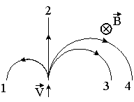 | 1: q > 0*  2: q = 0  3: q < 0
Сила Лоренца . Используя определение направления векторного произведения, с учётом указанных на рисунке направлений векторов скорости и индукции магнитного поля заряд частицы 1 должен быть положительным.
Ответ: 1
3.3.6-5
На рисунке указаны траектории заряженных частиц, имеющих одинаковую скорость и влетающих в однородное магнитное поле, перпендикулярное плоскости чертежа. При этом для частицы 3 … | 1:q < 0*  2:q > 0  3:q = 0
Сила Лоренца . Используя определение направления векторного произведения, с учётом указанных на рисунке направлений векторов скорости и индукции магнитного поля заряд частицы 3 должен быть отрицательным.
Ответ: 1
3.3.6-6
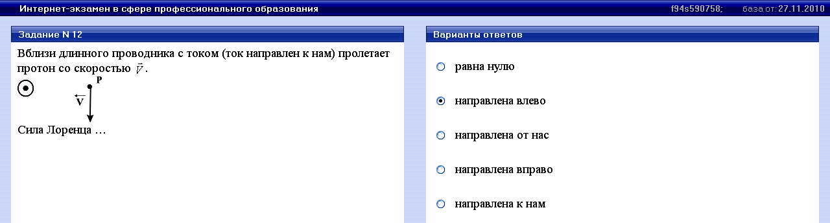
Правильный ответ 1.
3.3.6-7
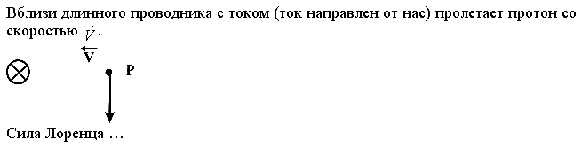 | 1* | равна нулю
 | 2 | направлена вправо
 | 3 | направлена влево
 | 4 | направлена к нам
 | 5 | направлена от нас
3.3.6-8
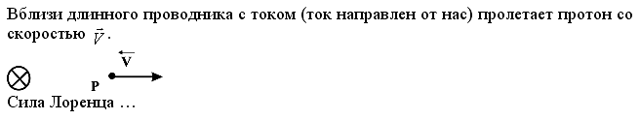 | 1* | направлена от нас
 | 2 | направлена вправо
 | 3 | направлена влево
 | 4 | направлена к нам
 | 5 | равна нулю
3.3.6-9
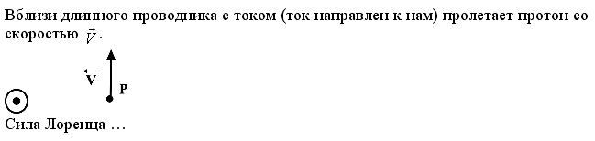 | 1* | равна нулю
 | 2 | направлена вправо
 | 3 | направлена влево
 | 4 | направлена к нам
 | 5 | направлена от нас
3.3.6-10
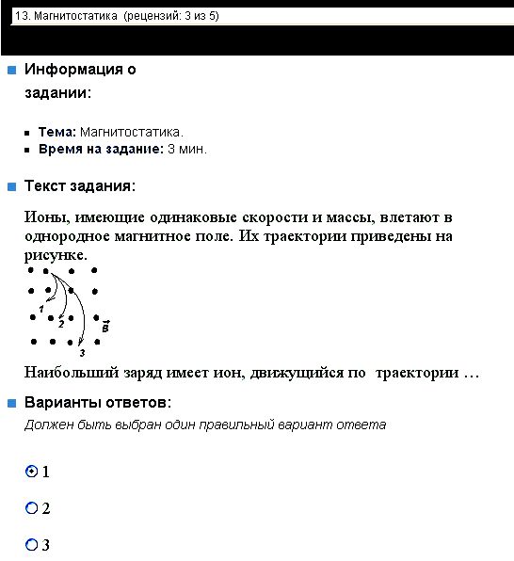
3.3.7-1
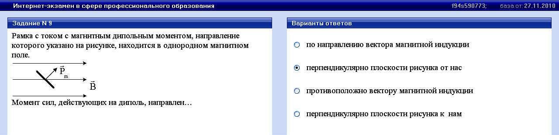
Правильный ответ 2.
3.3.7-2
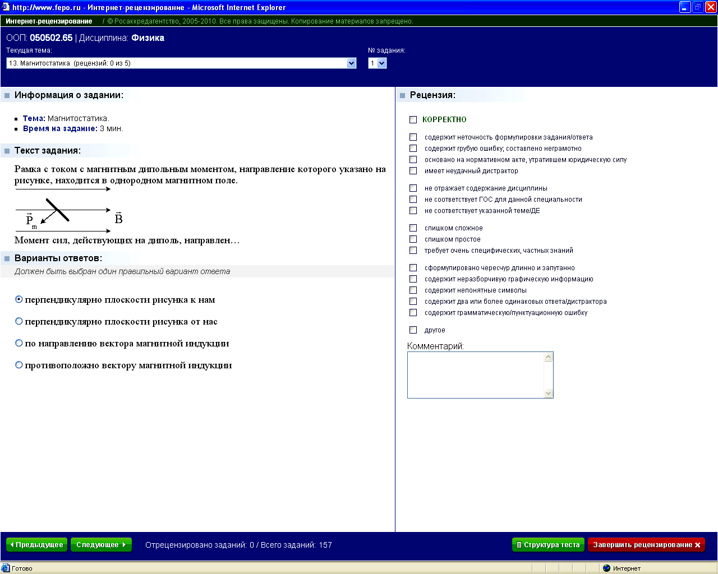 | 1* | перпендикулярно плоскости рисунка к нам
 | 2 | перпендикулярно плоскости рисунка от нас
 | 3 | по направлению вектора магнитной индукции
 | 4 | противоположно вектору магнитной индукции
3.3.7-3
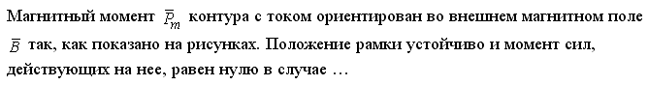 | 1* | 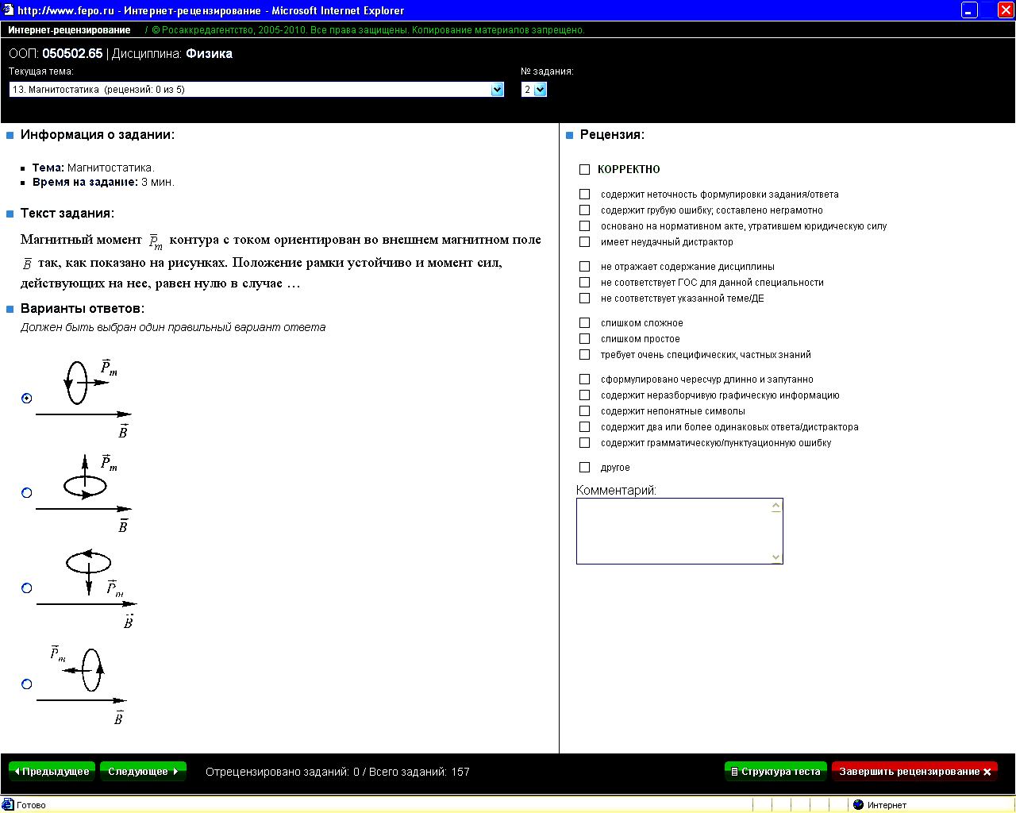
 | 2
 | 3
 | 4

